Imię i nazwisko  Marek Kubicki | Kierunek  Informatyka techniczna ITE | Rok studiów i grupa  1 rok grupa 5
Data zajęć  03.11.2022 | Numer i temat sprawozdania  Lab 5. – Konstrukcje sterujące

Cel:
• Nauka posługiwania się konstrukcjami typu switch, poznanie sposobu na porównywanie liczb zmiennoprzecinkowych.
Przebieg zajęć:
Utworzyłem katalog roboczy lab_5 a w nim podkatalogi switch i rownanie_kwadratowe.
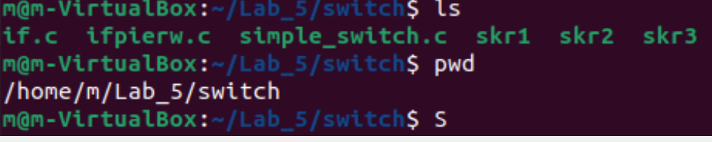
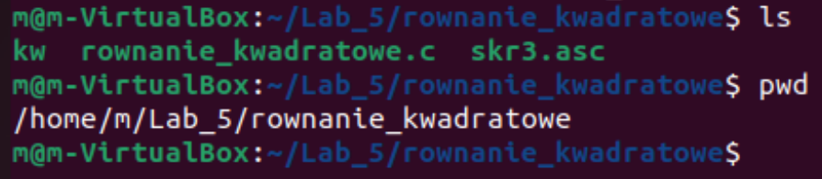
Następnie skopiowałem do nich odpowiednio programy simple_switch.c oraz rownanie_kwadratowe.c i kompiluj.sh.
Zmieniłem konstrukcje programu switch.c w taki sposób aby każdy klawisz wywoływał tylko jeden zestaw operacji (odpowiedź dla 1-5 zakończenie programu dla 6 i odpowiedź na resztę).
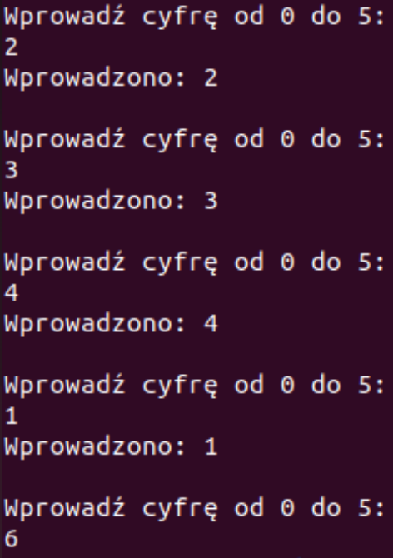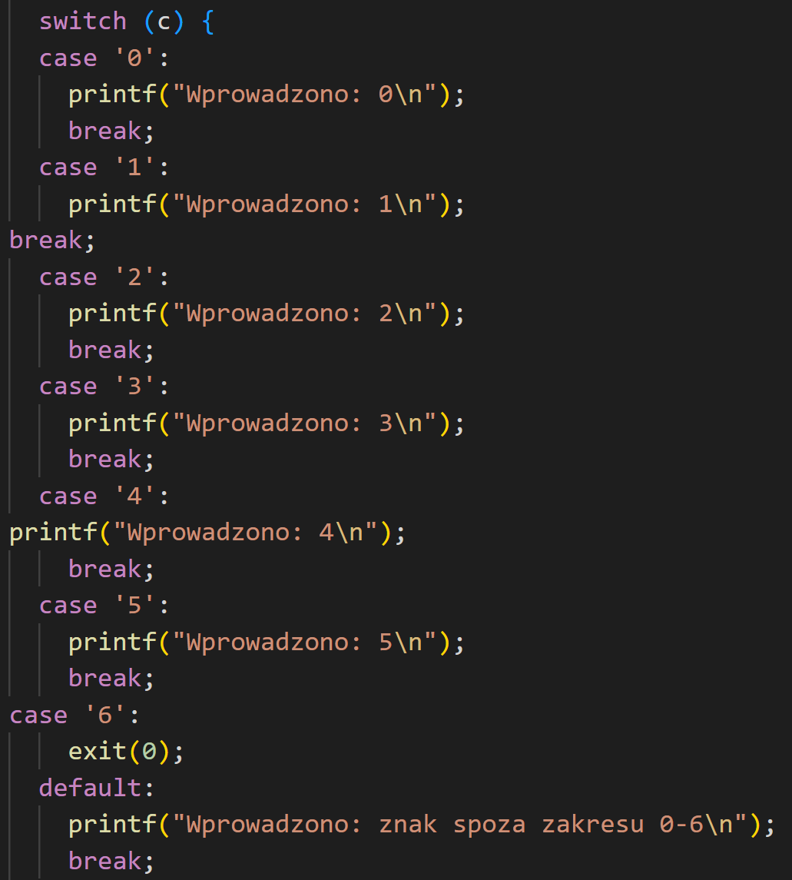
Następnie utworzyłem plik if.c którego działanie było identyczne do działania pliku switch.c poza tym że opierał je na konstrukcji if ... elseif ... else.
./s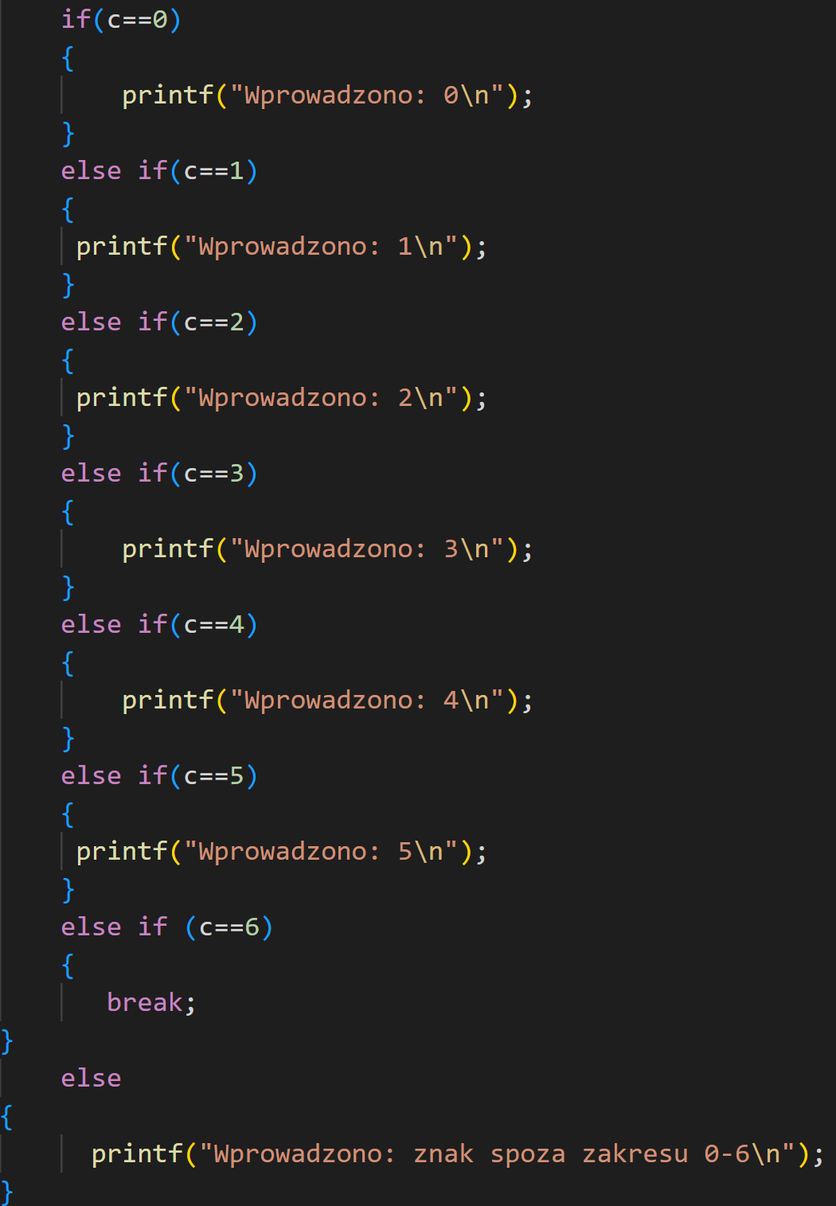
Następnie zmodyfikowałem program rownanie_kwadratowe.c w taki sposób aby uniknąć porównywania wartości zmiennoprzecinkowych a zamiast tego sprawdzać czy błąd wynikający z ich niedokładności jest mniejszy od tolerancji
Dodałem także fragment kodu sprawdzający to czy wynik który został obliczony mieści się w zakresie tolerancji.
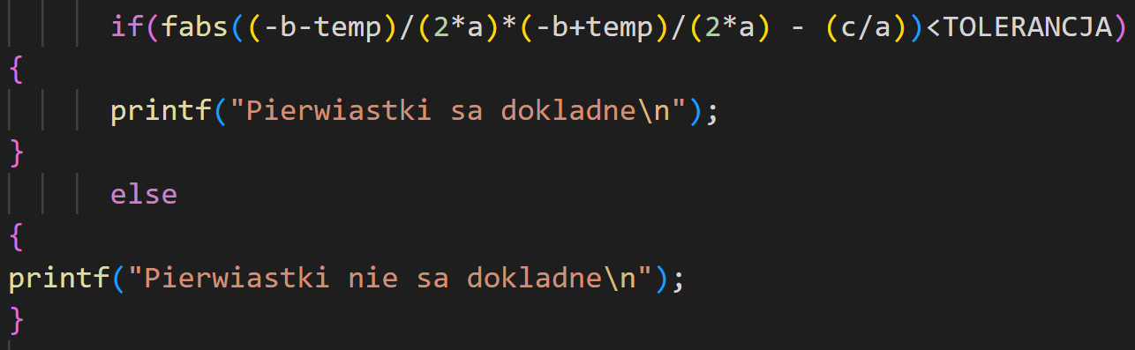
Przykładowe porównanie:
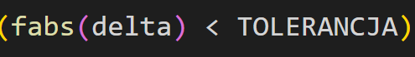

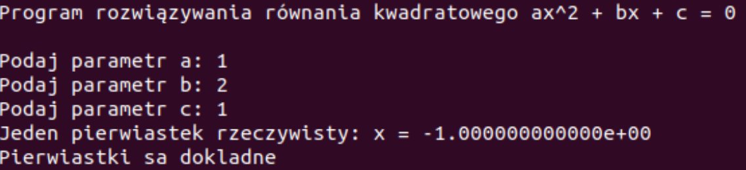
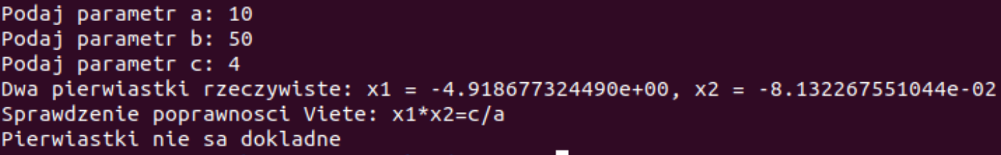
Dodałem także możliwość obliczania wyników będących liczbami zespolonymi
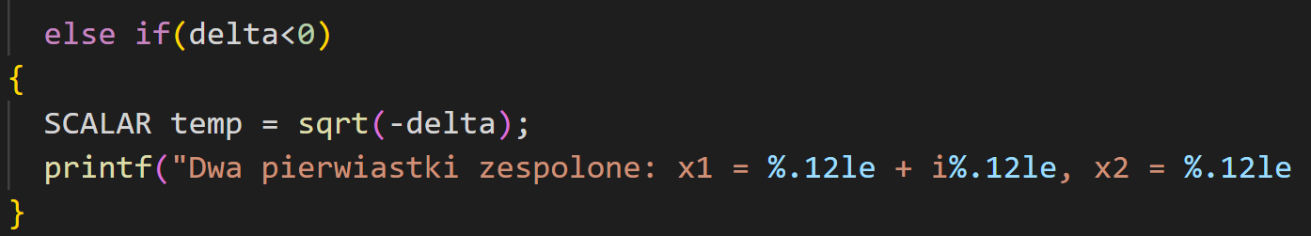
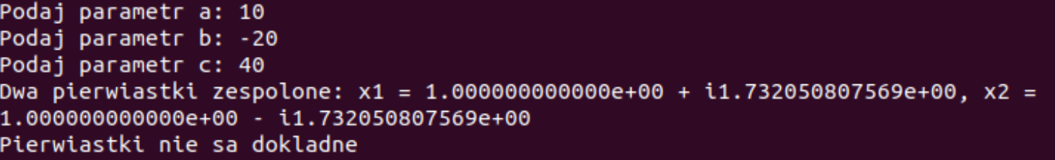
Napisałem też zmodyfikowaną wersję wcześniejszego programu opierającego się na operacjach typu: if ... elseif ... else, który zachowywał się jak pierwotna wersja programu simple_switch.c
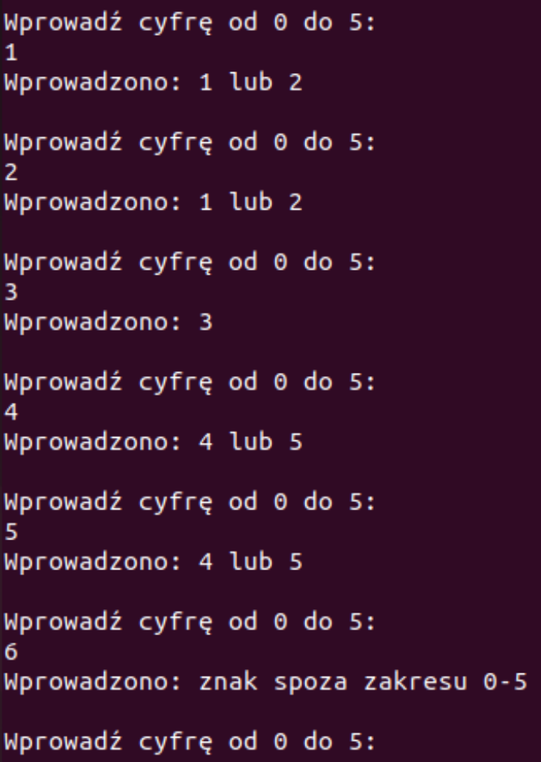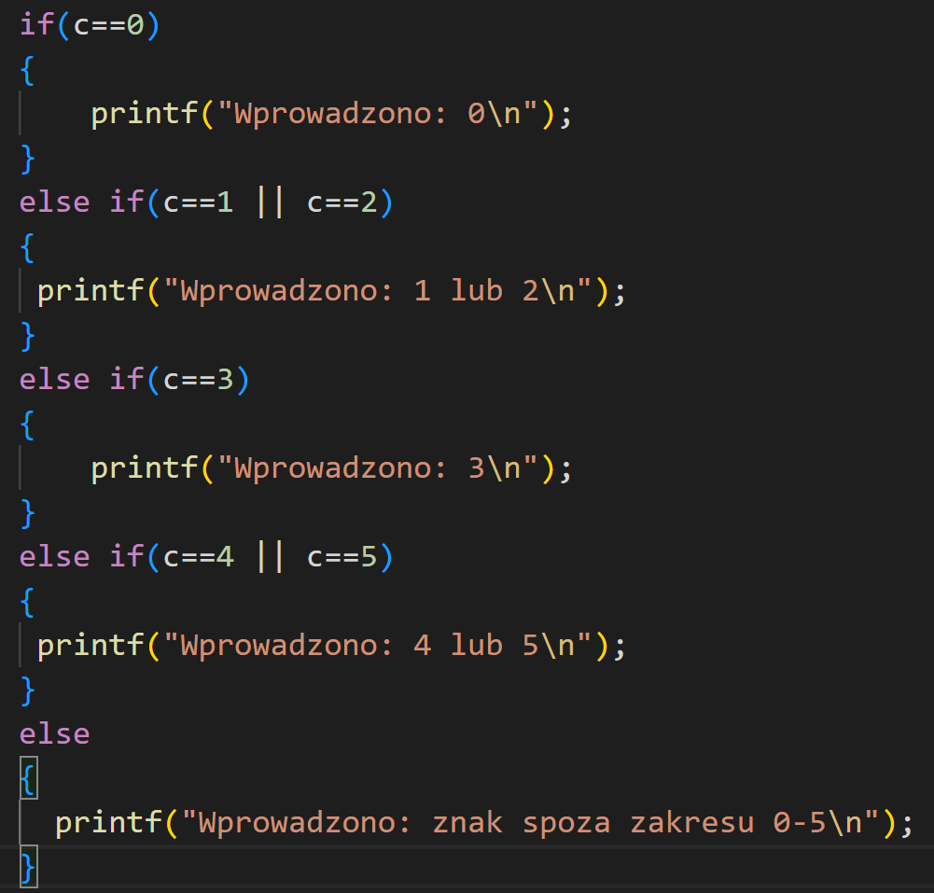
Wnioski
Zmienne w języku c muszą być wykorzystywane z zachowaniem ostrożności. Gdy nie uważa się na to jak dokładnie działa program to np.: float posiadający niedokładność (np. swoje ostatnie liczby) może zmienić działanie programu. Konstrukcje switch, jeżeli dobrze przemyślane i skonstruowane, ułatwiają pisanie kodu i rozgałęziających się ścieżek programu.

